Bac S 2014 – Polynésie http://labolycee.org
EXERCICE III - Spécialité: TENSIOACTIFS ET DURETÉ DE L’EAU (5 points)

Le savon de Marseille est souvent adapté au lavage du linge des nouveaux-nés en
raison de ses propriétés hypoallergéniques mais, pour des usages courants, des
détergents, comme le dodécylsulfate de sodium (SDS), sont aussi utilisés.

En solution aqueuse, savons et détergents libèrent respectivement les ions suivants :
O⁻
O

OSO₃⁻

Savon de Marseille Détergent SDS

Ces ions sont des tensioactifs, c’est-à-dire formés de deux parties, l’une hydrophile
et l’autre hydrophobe, selon la représentation usuelle suivante :

Chaîne carbonée
hydrophobe Tête ionique
hydrophile

Les documents utiles à la résolution sont rassemblés en fin d’exercice.

1. Questions préalables
1.1. D’après le document 2, le savon de Marseille forme un précipité avec les ions
calcium et magnésium.
Discuter de l’efficacité de ce savon en tant que tensioactif dans une eau dure.
1.2. Expliquer l’allure de la courbe du document 3 et le changement de pente
observé.
À quelle grandeur caractérisant le détergent SDS correspond la rupture de
pente ?

2. Analyse et synthèse de documents

Comparer qualitativement et quantitativement le lavage du linge d’un nouveau-né
avec du savon de Marseille ou avec du SDS dans une eau de ville contenant
16,1 mg.L⁻¹ d’ions calcium et 4,90 mg.L⁻¹ d’ions magnésium. Indiquer lequel serait le
plus adapté pour le lavage.

Document 1 : Mode d’action d’un tensioactif en solution aqueuse

Lorsque leur concentration est relativement faible, les tensioactifs sont mobiles en
solution aqueuse.
Au-delà d’une concentration appelée « concentration micellaire critique » ou CMC,
les tensioactifs se regroupent et forment des structures appelées micelles afin de minimiser le contact entre l’eau et leurs chaînes carbonées hydrophobes.
Ces micelles sont très volumineuses et se déplacent difficilement au sein de la
solution.
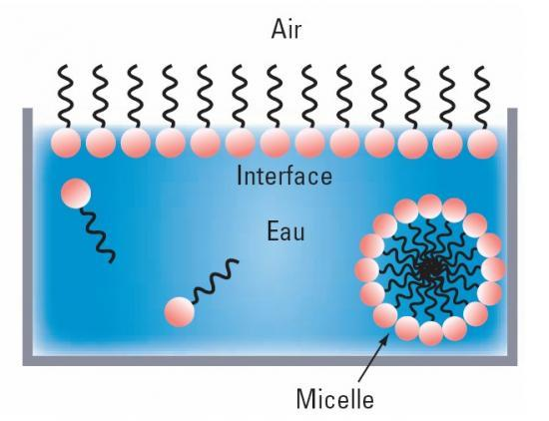

La « concentration micellaire critique » ou CMC est une grandeur qui caractérise
chaque tensioactif et dépend de différents paramètres : température, nature du
solvant...
Lors d’une lessive, une salissure hydrophobe se retrouve au centre d’une micelle et
peut ainsi être éliminée avec l’eau de rinçage. Une solution de tensioactifs est donc d’autant plus efficace qu’elle contient davantage de micelles.

D’après la revue du Palais de la Découverte

Document 2 : Données sur le savon de Marseille et le détergent SDS

Tensioactif | Savon de Marseille | Détergent SDS
Formule | R-COO⁻ | R-OSO₃⁻
Biodégradabilité | = 100% | > 90 %
CMC (moI.L⁻¹) à 25°C | ≈ 10⁻⁶ | ?
Réaction avec les ions Ca²⁺ et Mg²⁺ | Formation d’un précipité | Aucune

Document 3 : Détermination expérimentale de la CMC du détergent SDS

On mesure la conductivité d’un volume V₀ = 20,0 mL d’une solution de détergent
SDS de concentration molaire C₀ = 2,00×10⁻² mol.L⁻¹. On fait progressivement
diminuer, par dilution, la concentration C en détergent SDS de la solution en versant,
à la burette graduée, de l’eau distillée et on mesure, à chaque ajout, la conductivité
de la solution.
Le graphique ci-dessous représente l’évolution de la conductivité σ en fonction de la concentration molaire C de la solution de détergent SDS.

σ (µS.cm⁻¹)
C₁ C₀
C (mol.L⁻¹)

La concentration molaire C₁ sur le graphique est obtenue pour un volume d’eau
distillée versée : V₁ = 24,0 mL.
D’après les Olympiades de la Chimie 2012

Document 4 : Dureté de l’eau

La dureté d’une eau est liée à la présence d’ions calcium Ca²⁺ et d’ions magnésium Mg²⁺ qu’elle contient. Le titre hydrotimétrique (TH) d’une eau a pour unité le « degré français » (°f).

TH (°f) | De 0 à 15 | De 15 à 25 | De 25 à 35 | >35
eau | douce | moyennement dure | dure | très dure

Un degré hydrotimétrique (1 °f) correspond à la présence de 1×10⁻⁴ mol d’ions
calcium ou magnésium dans un litre d’eau.

Document 5 : Masses molaires

M(Ca) = 40,1 g.mol⁻¹ et M(Mg) = 24,3 g.mol⁻¹

